

AMPLIACIÓN DE LAS MEDIDAS TRANSITORIAS PARA DIFERIR LAS OBLIGACIONES DE PAGO DE LOS COMERCIALIZADORES ANTE EL ASIC Y LAC

**DOCUMENTO CREG 901 059**

13 DE ABRIL DE 2024

|  |
| --- |
| **CIRCULACIÓN:** |
| **MIEMBROS DE LA COMISIÓN DE** |
| **REGULACIÓN DE ENERGÍA Y GAS** |

**Contenido**

1 ANTECEDENTES 5

2 INFORMACIÓN GENERAL 7

2.1 Tramo 1 9

2.2 Tramo 2 12

2.3 Tramo 3 14

2.4 Tramo 4 16

2.5 Consolidados Tramos 1, 2, 3 y 4 18

3 DEFINICIÓN DEL PROBLEMA 20

4 OBJETIVOS 22

5 ALTERNATIVAS 22

5.1 No extender más el mecanismo 23

5.2 Ampliar la aplicación del mecanismo 23

5.3 Propuesta 23

6 ANALISIS DE IMPACTO 24

7 CONSULTA PÚBLICA 24

8 CONCLUSIONES 24

**Ilustraciones**

Ilustración 1. Financiación comercializadores con agentes proveedores aguas arriba de la cadena 8

Ilustración 2. Medida de financiación para comercializadores 9

Ilustración 3. Montos totales diferidos por los comercializadores de acuerdo con mes de vencimiento 10

Ilustración 4. Montos totales diferidos por los comercializadores de acuerdo con mes de vencimiento 12

Ilustración 5. Montos totales diferidos por los comercializadores de acuerdo con mes de vencimiento 14

Ilustración 6. Montos totales diferidos por los comercializadores de acuerdo con mes de vencimiento 16

Ilustración 7. Situación de saldos acumulados opción tarifaria 21

Ilustración 8. Evolución saldos acumulados por componente AJ del CU 22

Ilustración 9. Ampliación esquema de diferimiento para incluir el tramo 5 24

**Tablas**

Tabla 1. Montos en Millones COP por ASIC y LAC para los comercializadores de acuerdo con el mes de vencimiento 10

Tabla 2. Montos en Millones COP por los acreedores del MEM de acuerdo con el mes de vencimiento 11

Tabla 3. Montos en Millones COP por los acreedores por cargos del STN de acuerdo con el mes de vencimiento 11

Tabla 4. Montos en Millones COP por los acreedores por cargos OR de acuerdo con el mes de vencimiento 12

Tabla 5. Montos en Millones COP por ASIC y LAC para los comercializadores de acuerdo con el mes de vencimiento 13

Tabla 6. Montos en Millones COP por los acreedores del MEM de acuerdo con el mes de vencimiento 13

Tabla 7. Montos en Millones COP por los acreedores por cargos del STN de acuerdo con el mes de vencimiento 13

Tabla 8. Montos en Millones COP por los acreedores por cargos OR de acuerdo con el mes de vencimiento 14

Tabla 9. Montos en Millones COP por ASIC y LAC para los comercializadores de acuerdo con el mes de vencimiento 15

Tabla 10. Montos en Millones COP por los acreedores del MEM de acuerdo con el mes de vencimiento 15

Tabla 11. Montos en Millones COP por los acreedores por cargos del STN de acuerdo con el mes de vencimiento 16

Tabla 12. Montos en Millones COP por los acreedores por cargos OR de acuerdo con el mes de vencimiento 16

Tabla 13. Montos en Millones COP por ASIC y LAC para los comercializadores de acuerdo con el mes de vencimiento 17

Tabla 14. Montos en Millones COP por los acreedores del MEM de acuerdo con el mes de vencimiento 17

Tabla 15. Montos en Millones COP por los acreedores por cargos del STN de acuerdo con el mes de vencimiento 18

Tabla 16. Montos en Millones COP por los acreedores por cargos OR de acuerdo con el mes de vencimiento 18

Tabla 17. Montos en Millones COP por los acreedores del MEM de acuerdo con el mes de vencimiento 19

Tabla 18. Montos en Millones COP por los acreedores del MEM de acuerdo con el mes de vencimiento 19

Tabla 19. Montos en Millones COP por los acreedores por cargos del STN de acuerdo con el mes de vencimiento 20

Tabla 20. Montos en Millones COP por los acreedores por cargos OR de acuerdo con el mes de vencimiento 20

**AMPLIACIÓN DE LAS MEDIDAS TRANSITORIAS PARA DIFERIR LAS OBLIGACIONES DE PAGO DE LOS COMERCIALIZADORES ANTE EL ASIC Y LAC**

# ANTECEDENTES

El Costo Unitario de Prestación del Servicio de energía eléctrica (CU) que aplica para los usuarios regulados, es el costo económico eficiente que resulta de agregar los costos de las actividades de Generación, Transmisión, Distribución y Comercialización, definido por la Resolución CREG 119 de 2007.

El Costo Unitario de Prestación del Servicio se subdivide en componentes, expresados en $/kWh, según se indica a continuación:



Cada uno de los componentes varía en diferentes periodos de tiempo, de la siguiente manera:

| **Componente** | **Definición del Componente** | **Explicación** |
| --- | --- | --- |
|  | Costo de compra de energía ($/kWh- pesos por kilovatio-hora) para el mes m, del Comercializador Minorista. | Este componente corresponde al costo de compra de energía por parte del comercializador, bien sea diariamente en la bolsa de energía o en contratos a largo plazo con generadores u otros comercializadores.  **(Resolución CREG 119 de 2007)** |
|  | Costo por uso del Sistema de Transmisión Nacional, STN, ($/kWh) para el mes m | Es el valor único para todos los comercializadores del transporte de energía en el Sistema de Transmisión Nacional (STN), desde las plantas de generación hasta las redes del Sistema de Transmisión Regional (STR) o las del Sistema de Transmisión Regional (SDL).  **(Resolución CREG 011 de 2009)** |
|  | Costo por uso de Sistemas de Distribución ($/kWh) correspondiente al nivel de tensión n para el mes m.  Los niveles de tensión son 1, 2, 3 y 4. En general, los usuarios residenciales están conectados al nivel 1. | Corresponde al valor que a pagar por transportar la energía desde el STN hasta el usuario final a través de los STR y los SDL. Este valor es definido por la CREG por nivel de tensión y para cada empresa distribuidora.  Para el cobro de este valor el Ministerio de Minas y Energía (MME), ordenó la creación de Áreas de Distribución de Energía Eléctrica (ADD), con el fin de unificar el cargo al interior de una misma ADD.  **(Resolución CREG 015 de 2018)**  **(Resolución CREG 058 de 2008)** |
|  | Margen de Comercialización correspondiente al mes m, del Comercializador Minorista, expresado en ($/kWh). | Remunera los costos variables asociados con la comercialización de la energía, tales como los costos de atención comercial del usuario y el margen de la actividad, pagos al ASIC y al CND, así como las contribuciones a la CREG y a la SSPD, y riesgo de cartera.  **(Resolución CREG 191 de 2014)** |
|  | Costo de Restricciones y de Servicios asociados con generación en $/kWh asignados al Comercializador Minorista i en el mes m. | Corresponde a los costos de la generación fuera de mérito que debió utilizarse para que el Sistema de Transmisión Nacional opere de manera segura y/o por las limitaciones de su red.  **(Resolución CREG 119 de 2007)** |
|  | Costo de compra, transporte y reducción de pérdidas de energía ($/kWh) acumuladas hasta el nivel de tensión n, para el mes m, del Comercializador Minorista | Corresponde al costo reconocido de pérdidas de energía que por razones técnicas o no técnicas se pierden tanto en el STN como en los STR y SDL; así como los costos de los programas de reducción de pérdidas no técnicas que se realicen por Mercado de Comercialización.  **(Resolución CREG 119 de 2007)**  **(Resolución CREG 015 de 2018)** |

De acuerdo con lo anterior, la facturación de los comercializadores a los usuarios finales incluye los costos por: i) compra de energía, ii) costos por uso del STN, iii) costos por uso de STR y SDL, iv) costo de comercialización, v) costos de restricciones y vi) el costo para cubrir las pérdidas de transporte y entrega de la energía. Mientras algunos costos corresponden a la actividad propia del comercializador, costos como las compras y el transporte de energía corresponden a pagos a otros agentes proveedores que hacen parte de la cadena de prestación del servicio.

En tal sentido, y para asegurar la realización de los pagos entre los distintos agentes de la cadena de prestación del servicio y mitigar el riesgo sistémico que produciría un incumplimiento general de las obligaciones de pago, las reglas del mercado de energía prevén mecanismos de garantías para asegurar los pagos oportunos a generadores, transportadores y distribuidores.

En el Mercado Energía Mayorista los encargados de adelantar la liquidación de las transacciones entre los agentes son: i) el Administrador del Sistema de Intercambios Comerciales (ASIC) que adelanta la liquidación de las transacciones en bolsa (compraventa de energía, restricciones, AGC, desviaciones, Cargo por Confiabilidad, entre otros) y ii) el Liquidador y Administrador de Cuentas (LAC) adelanta la liquidación de los cargos de STN, STR y SDL.

Las transacciones por compras de energía en contratos de largo plazo entre los comercializadores y los generadores u otros comercializadores se liquidan entre las partes de estos acuerdos bilaterales, bajo las condiciones libremente pactadas entre las partes del contrato.

# INFORMACIÓN GENERAL

El financiamiento requerido por los comercializadores con demanda regulada y con saldos de opción tarifaria, resultantes de aplicar alivios a las tarifas de los usuarios, se puede aminorar ofreciendo facilidades de pago al comercializador a través de un diferimiento parcial de las obligaciones del pago en la bolsa de energía y por uso de redes, como un “**crédito de proveedor**” durante un período de aplicación que considere el tiempo para que se implementen otras medidas de manejo de los saldos mencionados, y un plazo extendido junto al reconocimiento de una tasa de financiamiento durante el período de repago.

En particular, en la Resolución CREG 101 029 de 2022, se adoptó el financiamiento señalado respecto a las cuentas que son liquidadas mensualmente por el ASIC y LAC a los comercializadores en las condiciones señaladas, hasta un monto máximo del 20% de dichos valores por un período de aplicación, y ser repagados en un período de varios meses, cubriendo el costo de financiamiento establecido.

En particular, dadas las dificultades de pago que venían teniendo los comercializadores que atienden demanda regulada y con saldos acumulados de la opción tarifaria, en la Resolución CREG 101 029 de 2022 la Comisión adoptó un mecanismo para que dichos agentes pudieran, por un período de tiempo, opcionalmente diferir hasta el 20% de las obligaciones mensuales de pago por transacciones en el Mercado de Energía Mayorista y por los cargos por usos de redes de transporte de energía, liquidadas respectivamente por el ASIC y LAC, de los meses de septiembre a diciembre de 2022.

Además, dicho mecanismo fue ampliado mediante la Resolución CREG 101 005 de 2023, para un nuevo tramo que comprendía los meses de enero a abril de 2023, con un período de repago de 18 meses, para aquellos comercializadores que no tengan capacidad instalada que supere el 1% de la capacidad instalada del Sistema Interconectado Nacional -SIN. Y nuevamente se amplió en las mismas condiciones para otros nuevos tramos (3 y 4) que comprendía los meses de mayo a diciembre de 2023, con las Resoluciones CREG 101 015 y CREG 101 023 de 2023.

En la ilustración 1 se muestra el esquema de financiamiento adoptado.

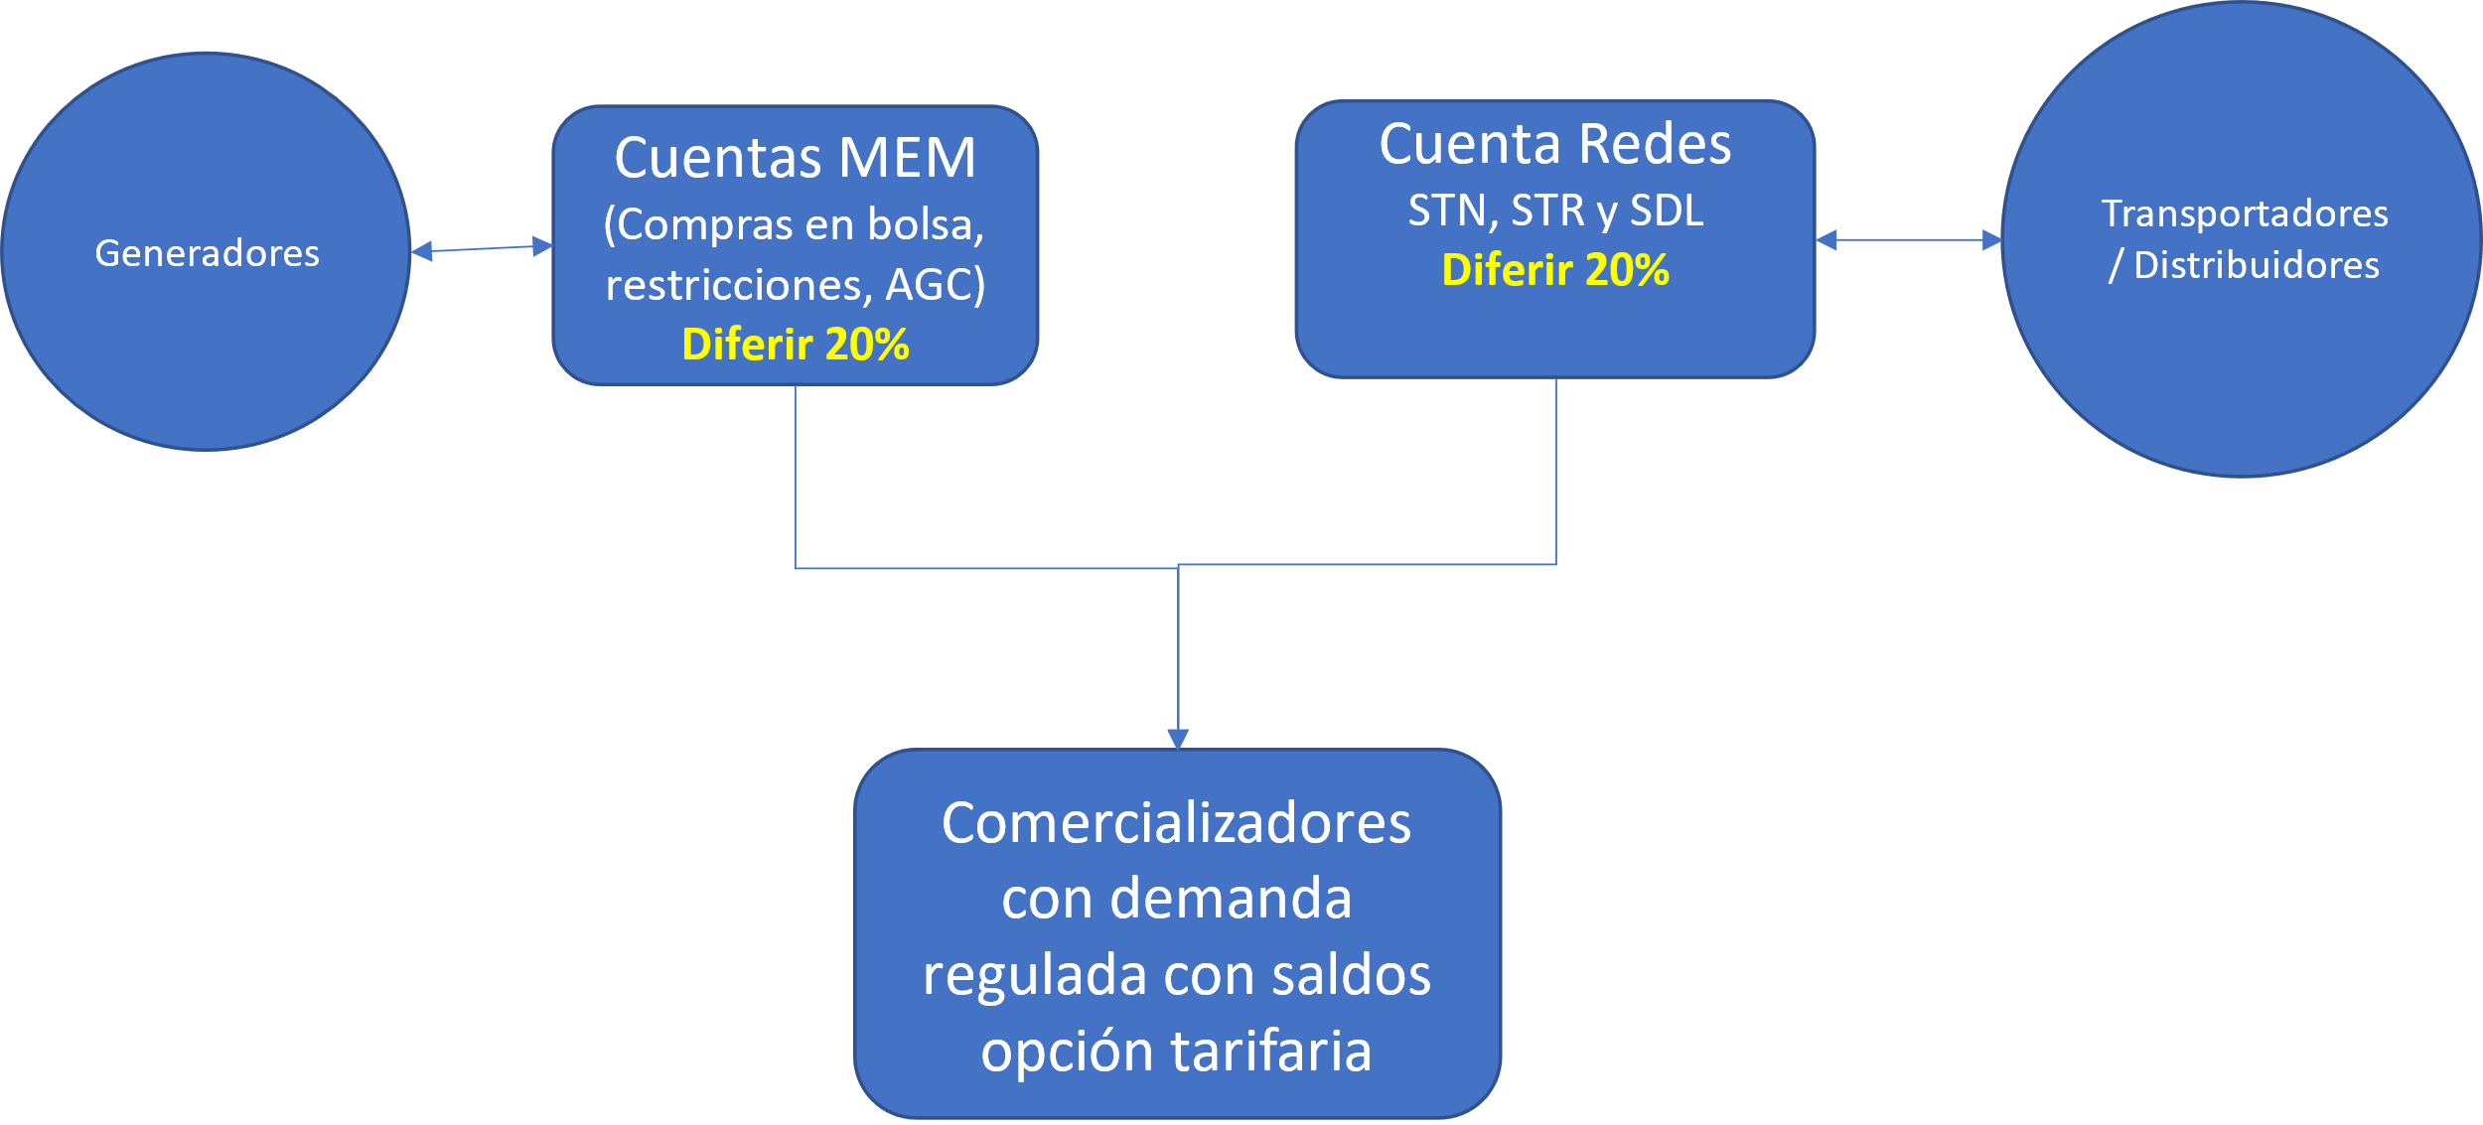

Ilustración 1. Financiación comercializadores con agentes proveedores aguas arriba de la cadena

Respecto a las condiciones de plazo de pago, se establecieron dieciocho (18) meses como periodo de pago de los montos diferidos.

En cuanto a la tasa de interés, se considera la menor entre: i) la tasa de financiación del acreedor, la cual es reportada a XM, y ii) la tasa de interés preferencial de colocación de créditos comerciales, buscando unificar en la medida de lo posible con la tasa a la que el comercializador ofrece financiación a los usuarios para los diferimientos de pago de las facturas, que también tomo como referencia la tasa preferencial de colocación de créditos comerciales publicada por el Banco de la República. Ahora bien, la tasa de interés para el diferimiento será conocida de antemano por los comercializadores, para que estos puedan decidir si hacen uso o no del mecanismo, de acuerdo con sus opciones de financiación.

En la ilustración 2, se tienen los tramos de financiación y sus respectivos períodos de pago, de acuerdo con lo establecido en las Resoluciones CREG 101 029 de 2022, CREG 101 005, CREG 101 015 y CREG 101 023 de 2023.

Para asegurar los pagos diferidos, se establece que para las cantidades a pagar en cada mes se puede utilizar el esquema de garantías vigente o un esquema de fiducias de administración y pago para los ingresos del comercializador con prioridad de pago de los montos diferidos.

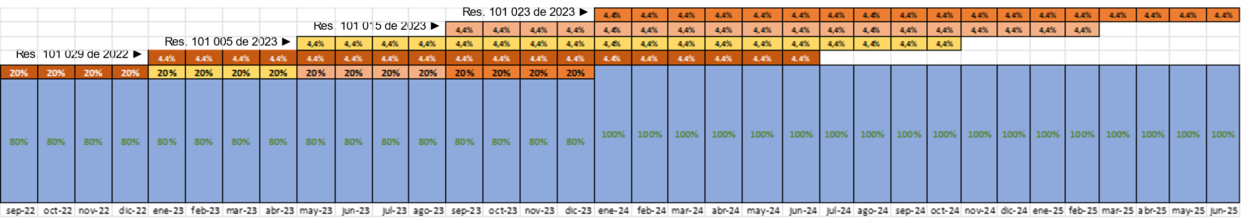

Ilustración 2. Medida de financiación para comercializadores

Los resultados que se han tenido del mecanismo anterior se pueden ver en las siguientes tablas e ilustraciones.

## Tramo 1

En la ilustración 3, de acuerdo con información facilitada por XM, se tienen los valores totales por los cuales se acogieron los comercializadores con saldos acumulados pendientes.

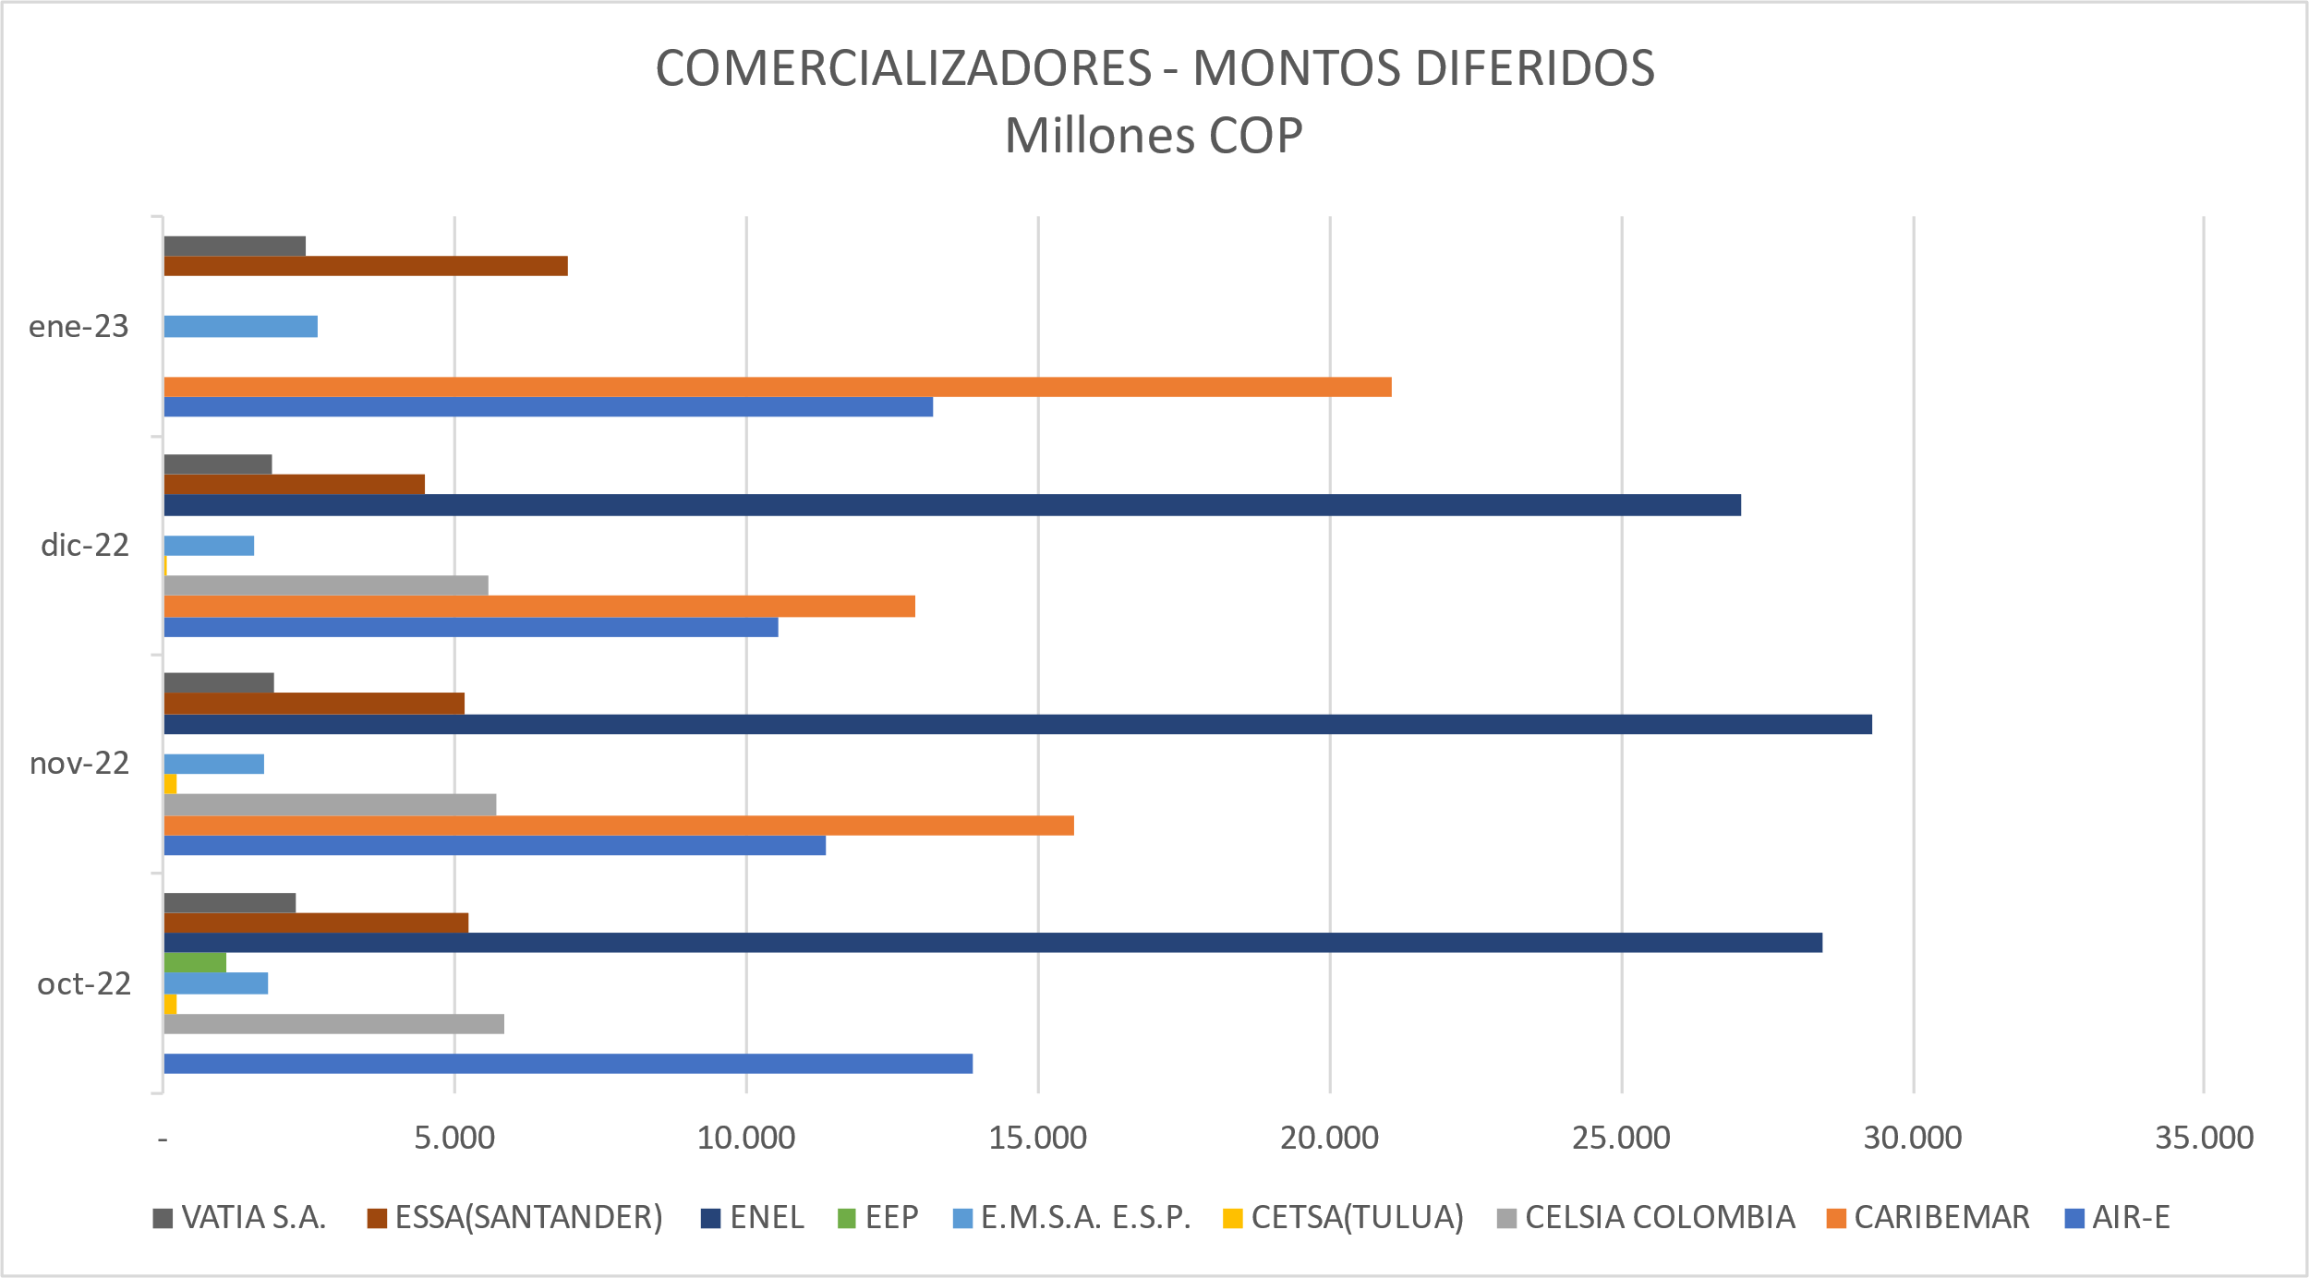

Ilustración 3. Montos totales diferidos por los comercializadores de acuerdo con mes de vencimiento

En lo que respecta a los valores en millones de pesos por los montos en ASIC y LAC en la tabla 1 se tienen las cifras por comercializador, en donde se evidencia que la financiación llegó a valores cercanos de 240,000 Millones de pesos.



Tabla 1. Montos en Millones COP por ASIC y LAC para los comercializadores de acuerdo con el mes de vencimiento

En lo que respecta a las liquidaciones del MEM, los datos por acreedores se tienen las cifras en la tabla 2, en donde se identifica que en total se llegó a cerca de 123,000 Millones de pesos.



Tabla 2. Montos en Millones COP por los acreedores del MEM de acuerdo con el mes de vencimiento

En lo que respecta a las liquidaciones por cargos por uso, los datos por acreedores se tienen las cifras en las tablas 3 y 4, para transportadores y operadores de red respectivamente, la cifras llegaron a cerca de 117,000 Millones de pesos.



Tabla 3. Montos en Millones COP por los acreedores por cargos del STN de acuerdo con el mes de vencimiento



Tabla 4. Montos en Millones COP por los acreedores por cargos OR de acuerdo con el mes de vencimiento

De acuerdo con la información anterior, podemos ver que el mecanismo en el primer tramo financió a los comercializadores en montos entre 46.000 y 71.000 millones de pesos mensuales.

## Tramo 2

En la ilustración 4, de acuerdo con información suministrada por XM, se tienen los valores totales por los cuales se acogieron los comercializadores con saldos acumulados pendientes y generación que nos supera el 1% de la capacidad instalada del SIN.

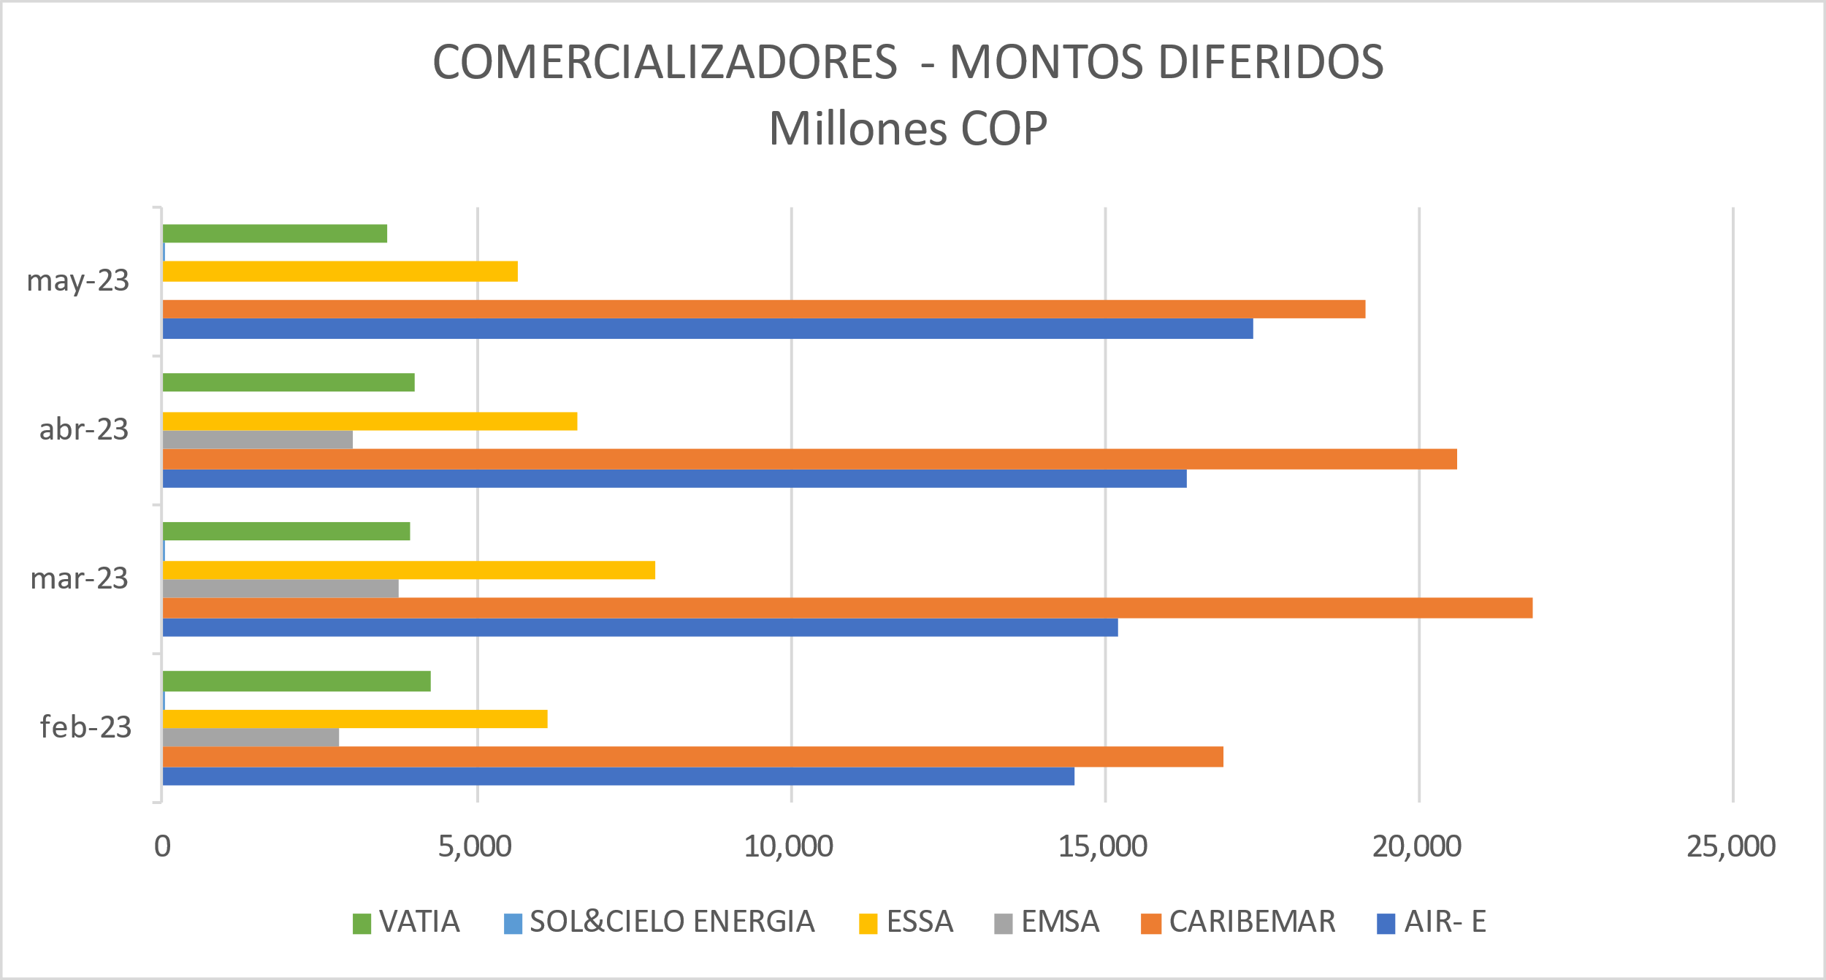

Ilustración 4. Montos totales diferidos por los comercializadores de acuerdo con mes de vencimiento

En lo que respecto a los valores en millones de pesos por los montos en ASIC y LAC en la tabla 5 se tienen las cifras por comercializador, en donde se muestra que la financiación llegó a valores cercanos de 190,000 Millones de pesos.



Tabla 5. Montos en Millones COP por ASIC y LAC para los comercializadores de acuerdo con el mes de vencimiento

En lo que respecta a las liquidaciones del MEM, los datos por acreedores se tienen las cifras en la tabla 6, en donde se identifica que en total se llegó a cerca de 110,000 Millones de pesos.



Tabla 6. Montos en Millones COP por los acreedores del MEM de acuerdo con el mes de vencimiento

En lo que respecta a las liquidaciones por cargos por uso, los datos por acreedores se tienen las cifras en las tablas 7 y 8, para transportadores y operadores de red respectivamente, la cifras llegaron a cerca de 84,000 Millones de pesos.



Tabla 7. Montos en Millones COP por los acreedores por cargos del STN de acuerdo con el mes de vencimiento



Tabla 8. Montos en Millones COP por los acreedores por cargos OR de acuerdo con el mes de vencimiento

De acuerdo con la información anterior, podemos ver que el mecanismo en el segundo tramo financió a los comercializadores en montos entre 45.000 y 53.000 millones de pesos mensuales.

## Tramo 3

En la ilustración 5, de acuerdo con información suministrada por XM, se tienen los valores totales por los cuales se acogieron los comercializadores con saldos acumulados pendientes y generación que nos supera el 1% de la capacidad instalada del SIN.

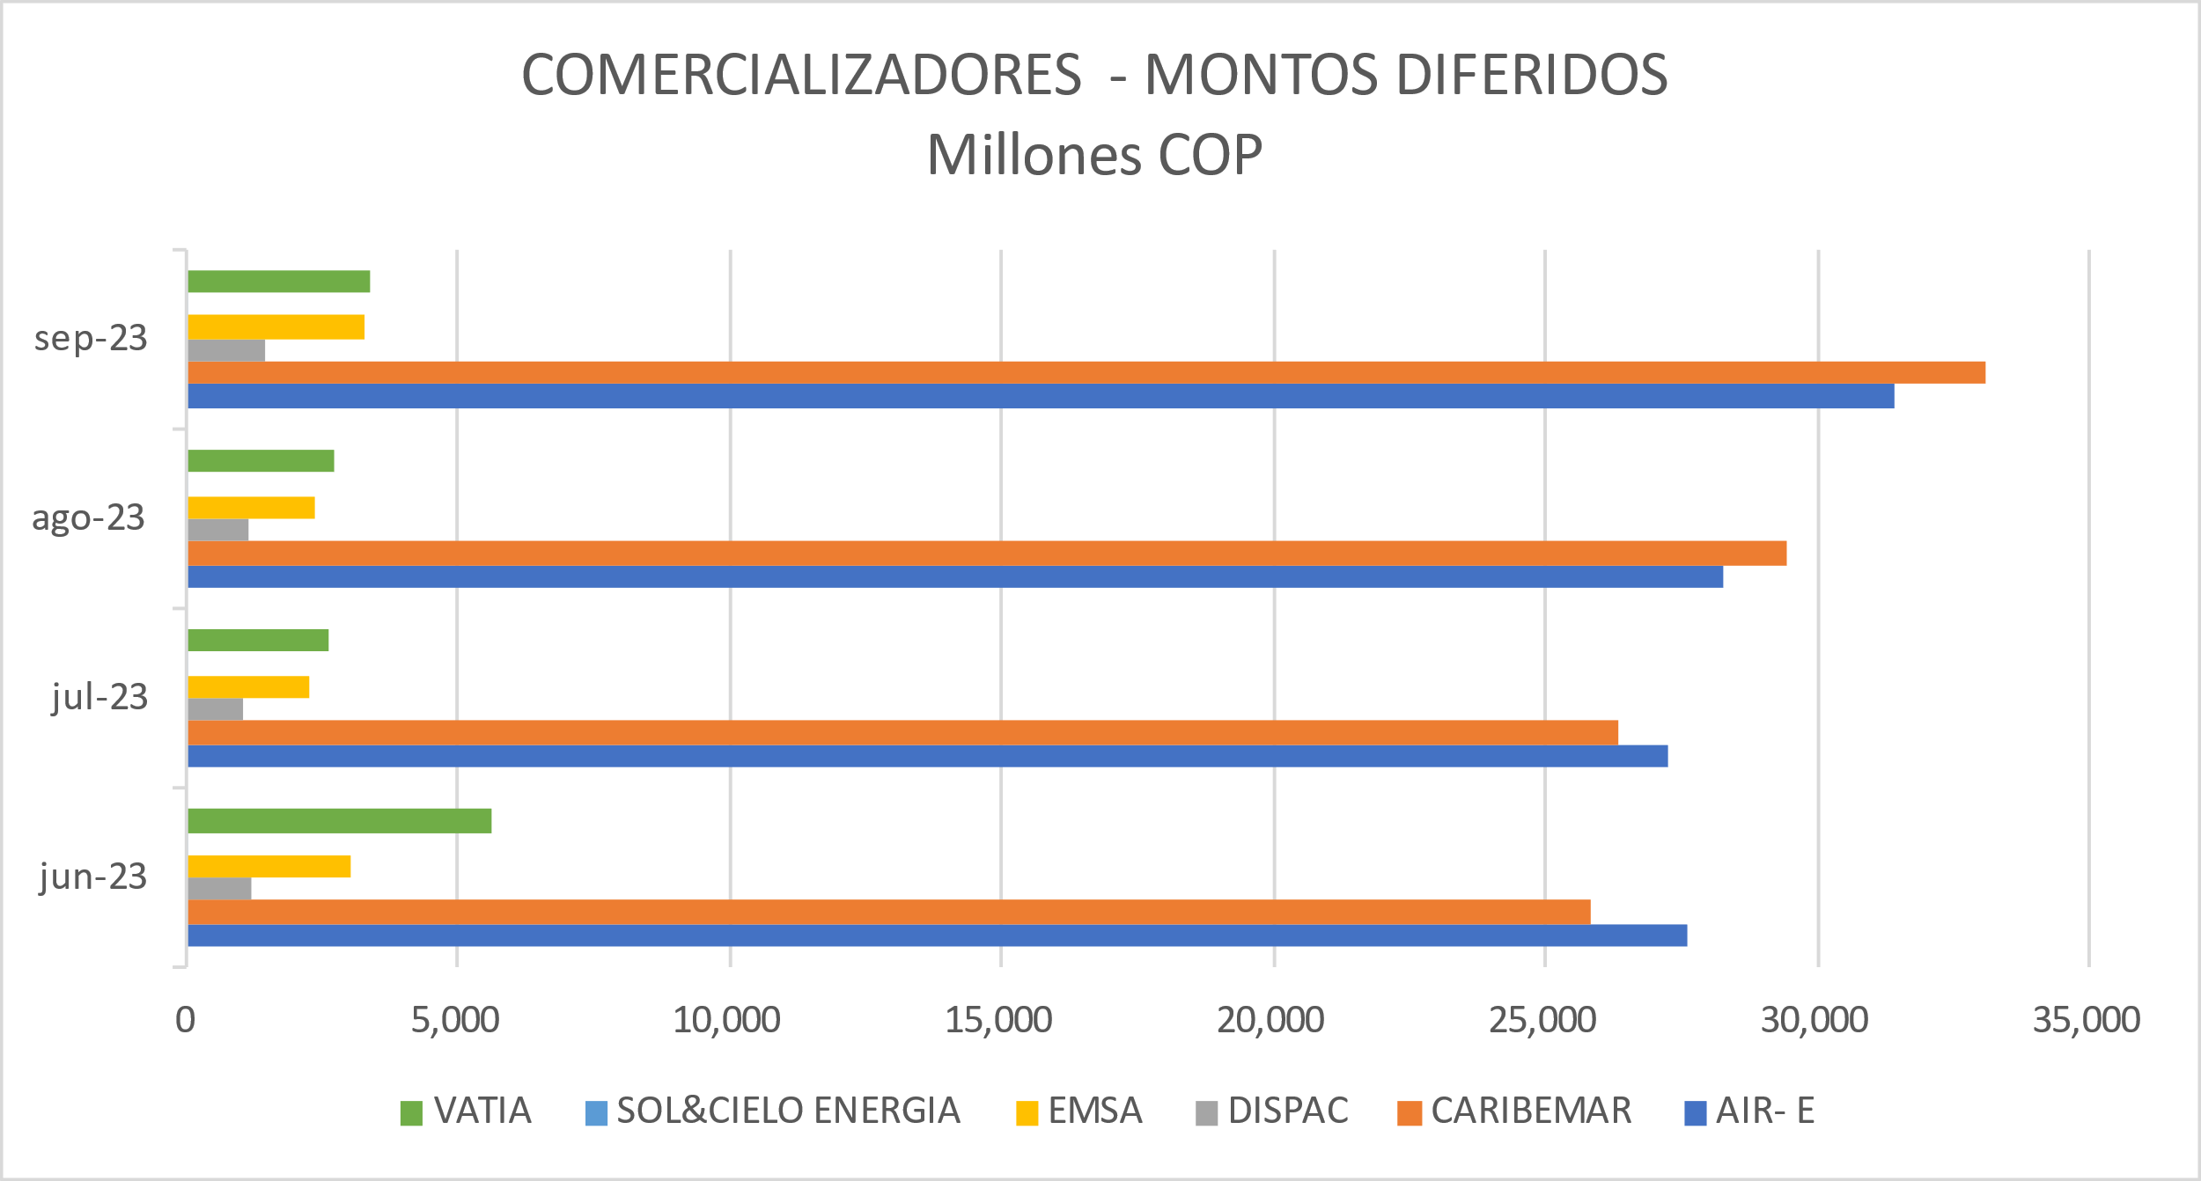

Ilustración 5. Montos totales diferidos por los comercializadores de acuerdo con mes de vencimiento

En lo que respecto a los valores en millones de pesos por los montos en ASIC y LAC en la tabla 9 se tienen las cifras por comercializador, en donde se muestra que la financiación llegó a valores cercanos de 260,000 Millones de pesos.



Tabla 9. Montos en Millones COP por ASIC y LAC para los comercializadores de acuerdo con el mes de vencimiento

En lo que respecta a las liquidaciones del MEM, los datos por acreedores se tienen las cifras en la tabla 10, en donde se identifica que en total se llegó a cerca de 180,000 Millones de pesos.



Tabla 10. Montos en Millones COP por los acreedores del MEM de acuerdo con el mes de vencimiento

En lo que respecta a las liquidaciones por cargos por uso, los datos por acreedores se tienen las cifras en las tablas 11 y 12, para transportadores y operadores de red respectivamente, la cifras llegaron a cerca de 67,000 Millones de pesos.



Tabla 11. Montos en Millones COP por los acreedores por cargos del STN de acuerdo con el mes de vencimiento



Tabla 12. Montos en Millones COP por los acreedores por cargos OR de acuerdo con el mes de vencimiento

De acuerdo con la información anterior, podemos ver que el mecanismo en el tercer tramo financió a los comercializadores en montos entre 60.000 y 73.000 millones de pesos mensuales.

## Tramo 4

En la ilustración 6, de acuerdo con información suministrada por XM, se tienen los valores totales por los cuales se acogieron los comercializadores con saldos acumulados pendientes y generación que nos supera el 1% de la capacidad instalada del SIN.

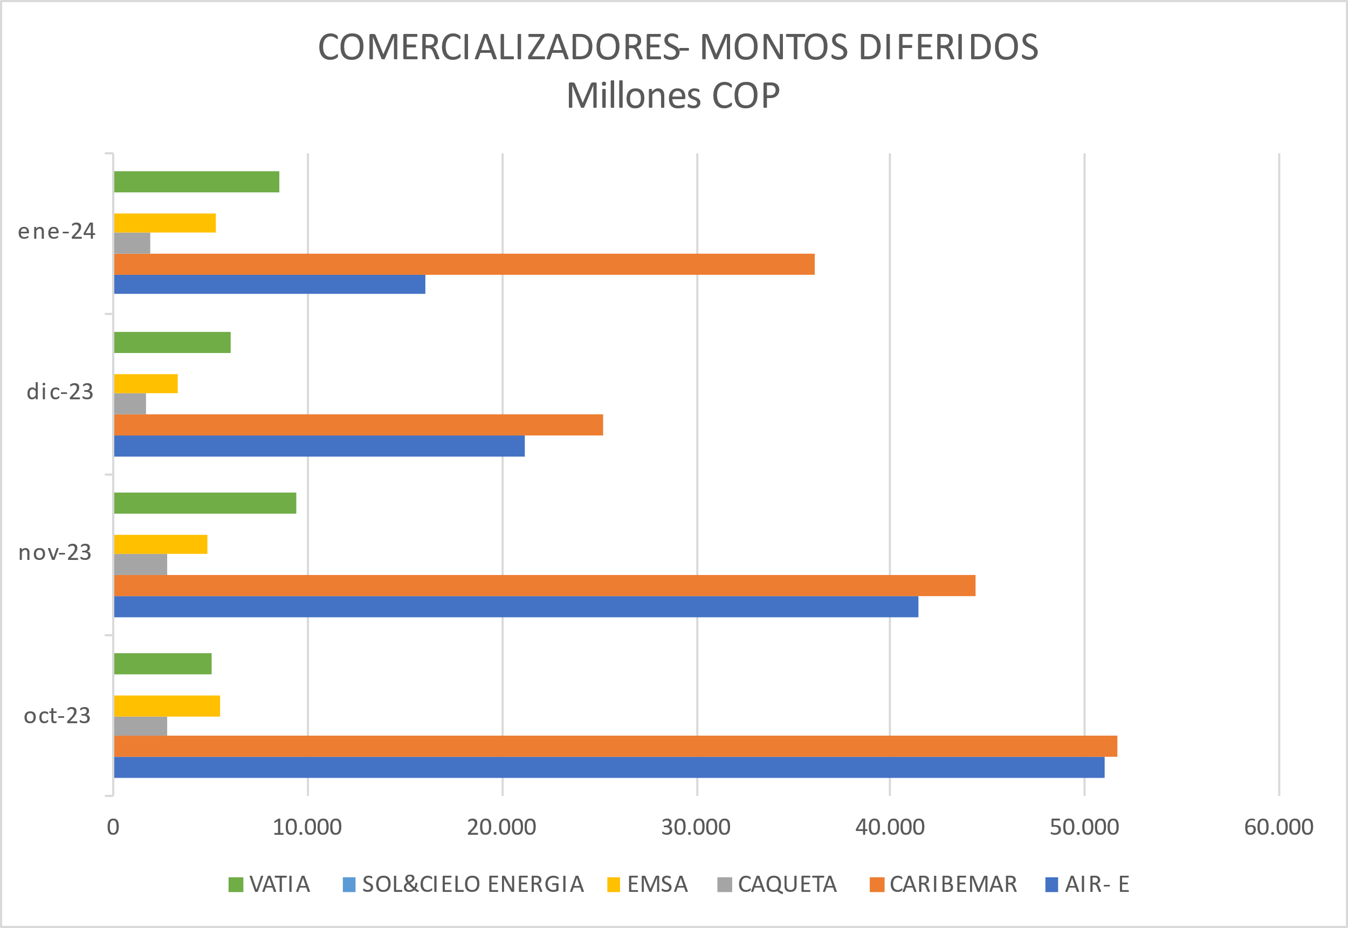

Ilustración 6. Montos totales diferidos por los comercializadores de acuerdo con mes de vencimiento

En lo que respecto a los valores en millones de pesos por los montos en ASIC y LAC en la tabla 13 se tienen las cifras por comercializador, en donde se muestra que la financiación llegó a valores cercanos de 350,000 Millones de pesos.



Tabla 13. Montos en Millones COP por ASIC y LAC para los comercializadores de acuerdo con el mes de vencimiento

En lo que respecta a las liquidaciones del MEM, los datos por acreedores se tienen las cifras en la tabla 14, en donde se identifica que en total se llegó a cerca de 267,000 Millones de pesos.



Tabla 14. Montos en Millones COP por los acreedores del MEM de acuerdo con el mes de vencimiento

En lo que respecta a las liquidaciones por cargos por uso, los datos por acreedores se tienen las cifras en las tablas 15 y 16, para transportadores y operadores de red respectivamente, la cifras llegaron a cerca de 86,000 Millones de pesos.



Tabla 15. Montos en Millones COP por los acreedores por cargos del STN de acuerdo con el mes de vencimiento



Tabla 16. Montos en Millones COP por los acreedores por cargos OR de acuerdo con el mes de vencimiento

De acuerdo con la información anterior, podemos ver que el mecanismo en el tercer tramo financió a los comercializadores en montos entre 57.000 y 121.000 millones de pesos mensuales.

## Consolidados Tramos 1, 2, 3 y 4

Los resultados consolidados de los tramos 1, 2, 3 y 4 se presentan en las siguientes tablas:

En lo que respecto a los valores en millones de pesos por los montos en ASIC y LAC en la tabla 17 se tienen las cifras por comercializador, en donde se muestra que la financiación llegó a valores cercanos de 1.000.000 Millones de pesos.



Tabla 17. Montos en Millones COP por los acreedores del MEM de acuerdo con el mes de vencimiento

En lo que respecta a las liquidaciones del MEM, los datos por acreedores se tienen las cifras en la tabla 18, en donde se identifica que en total se llegó a cerca de 680,000 Millones de pesos.



Tabla 18. Montos en Millones COP por los acreedores del MEM de acuerdo con el mes de vencimiento

En lo que respecta a las liquidaciones por cargos por uso, los datos por acreedores se tienen las cifras en las tablas 19 y 20, para transportadores y operadores de red respectivamente, la cifras llegaron a cerca de 366,000 Millones de pesos.



Tabla 19. Montos en Millones COP por los acreedores por cargos del STN de acuerdo con el mes de vencimiento



Tabla 20. Montos en Millones COP por los acreedores por cargos OR de acuerdo con el mes de vencimiento

# DEFINICIÓN DEL PROBLEMA

Como parte de las medidas para mitigar los impactos del COVID-19, mediante la Resolución CREG 058 de 2020 se estableció que todos los comercializadores deberían aplicar la opción tarifaria definida en la Resolución CREG 012 de 2020 a los usuarios de su mercado. De esta manera, los comercializadores desde el año 2020 comenzaron a trasladar a los usuarios un Costo Unitario de Prestación del Servicio menor al calculado con la Resolución CREG 119 de 2007, generando un saldo a favor del comercializador por el orden de los 5 Billones de pesos.

Ante dicha problemática, se han definido los siguientes mecanismos: i) la Ley 2299 de 2023 adoptó línea de financiamiento a través de FIDETER en donde se aprobó para ello 1 Billón de pesos, y ii) la CREG expidió la Resolución CREG 101 028 de 2023 mediante la cual se propuso, por mutuo acuerdo, una modificación del costo unitario para incluir un valor fijo durante un tiempo determinado (lo cual mitiga los aumentos crecientes para la recuperación de los saldos acumulados) y finalizar la aplicación de las opciones tarifarias que venían causando incrementos en las tarifas.

En la ilustración siguiente se tiene los saldos acumulados por empresa y la recuperación que se estima se ha dado hasta abril de 2024.

Ilustración 7. Situación de saldos acumulados opción tarifaria

Aunque el situación de los saldos acumulados de la opción tarifaria no se va a incrementar y ya se inicio el proceso de recuperación es un proceso que puede tomar algunos meses.

Ahora bien, con la materialización del fenómeno climático de El Niño, los precios en bolsa han tenido una tendencia a incrementarse dada la disminución en la oferta hídrica y por ende el uso de recursos de generación térmicos costosos, situación que afecta a aquellos comercializadores con exposición en bolsa, dado que de acuerdo con la Resolución CREG 119 de 2007, se define una componente AJ en la tarifa a los usuarios en donde solamente se permite trasladar hasta 1.3 de los precios de contratos, por lo que el comercializador debe financiar la diferencia hasta tanto los precios en bolsa disminuyan para recuperar dichos costos. En la siguiente ilustración de tiene el saldo acumulado por el componente AJ a diciembre de 2023, en donde se muestra que ha venido creciendo.

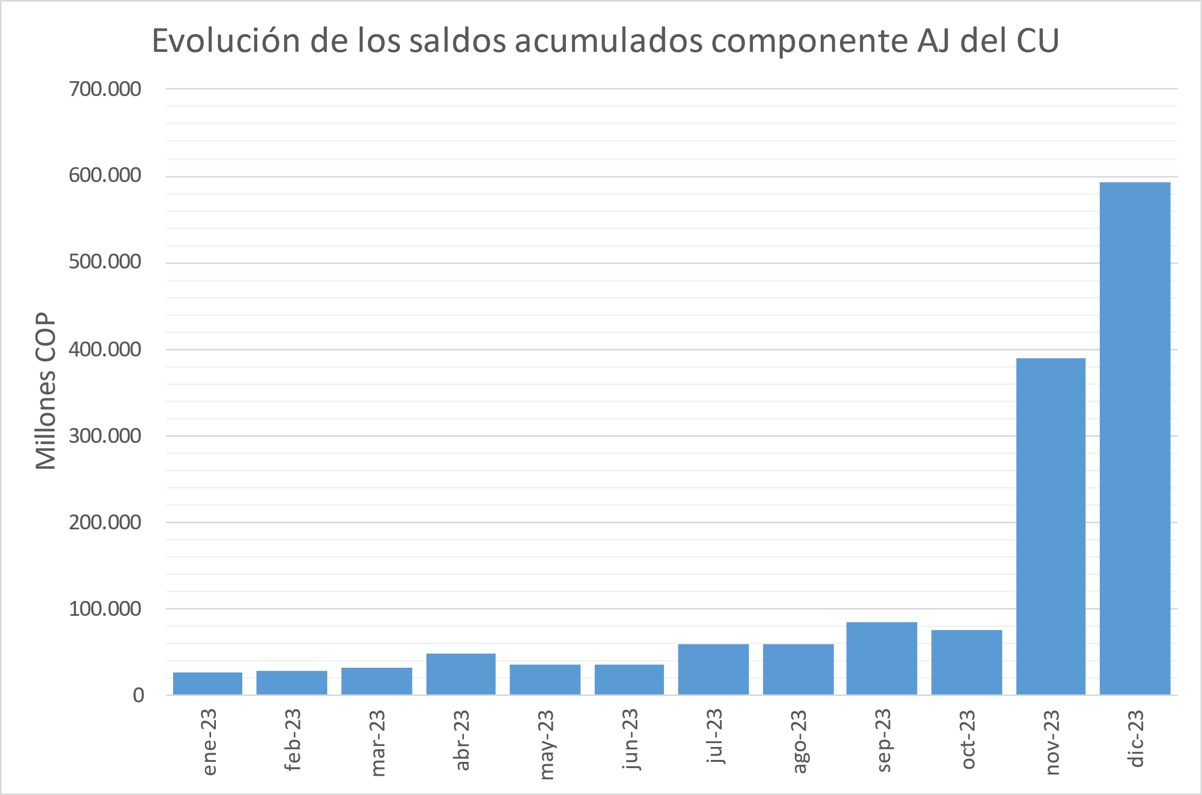

Ilustración 8. Evolución saldos acumulados por componente AJ del CU

Aunque las agencias del clima, el Instituto de Hidrología, Meteorología y Estudios Ambientales (Ideam) y la Oficina Nacional de Administración Oceánica y Atmosférica (NOAA) han informado que se espera para lo que resta del primer semestre de 2024 se tenga una transición hacia condiciones neutrales y para el segundo semestre se tenga mayor probabilidad del evento de La Niña, el sistema tiene en la actualidad el embalse agregado en un nivel históricamente bajo (31.6%), por lo que se hace necesario lograr la recuperación del mismo, por lo que se va a requerir mayor participación de la generación térmica en los meses de abril a junio de 2024, según los análisis energéticos del operador del mercado, la empresa XM S.A. E.S.P. En ese sentido, lo que se podría esperar es que los precios en bolsa se mantengan por encima del precio de los contratos.

Así las cosas, se identifique que, aunque se han tomado medidas que a mediano plazo van a aliviar los problemas de liquidez de los comercializadores por los saldos acumulados, en el corto plazo persisten presiones de liquidez a dichos agentes.

# OBJETIVOS

Se busca extender un alivio en el corto plazo a la caja de la comercializadores mientras se disminuyen las presiones que se tienen por el pago las compras en bolsa y el pago de los servicios de redes.

# ALTERNATIVAS

Las alternativas planteadas son las siguientes.

## No extender más el mecanismo

Mantener la reglamentación vigente, no permite contribuir en la solución de los problemas que han identificado en el numeral 3, identificación del problema. Por el contrario, puede conllevar a que los problemas del sector se profundicen.

## Ampliar la aplicación del mecanismo

Se han recibo comunicaciones con solicitudes de las empresas: Air-e, Afinia, ElectroHuila, Dispac, Emputumayo, Ruitoque, Empresa de Energía de Pereira, Epm, Asocodis y Codisgen mediante la cual solicitan una nueva ampliación de la extensión del mecanismo de diferimiento de pago de las cuentas del ASIC y LAC para los comercializadores, dado que persisten condiciones económicas que pueden afectar su suficiencia financiera.

Señalan que los agentes que se acogieron al mecanismo de diferimiento vienen cumpliendo con las obligaciones adquiridas, y le ha representado un alivio financiero. En ese sentido, solicitan que se amplie el mecanismo.

## Propuesta

Teniendo en cuenta la situación planteada en la numeral 3, se recomienda ampliar un nuevo tramo del mecanismo de diferimiento definido con la Resolución CREG 101 029 de 2022 para los meses de abril, mayo y junio de 2024, teniendo que durante dichos meses se estaría en proceso de recuperación del embalse del sistema con generación térmica, lo que podría ocasionar precios de bolsa por encima de los precios de contratos, y que en el segundo semestre de 2024, de acuerdo con los agencias del clima, se tendría mayor probabilidad de que se consolide el fenómeno de la Niña, lo que seguramente redunde en menores precios de bolsa y por lo tanto la disminución de saldo del AJ; así mismo se habrá avanzado en la recuperación de los saldos acumulados de la opción tarifaria. Así las cosas, se espera que la situación financiera de los comercializadores para el segundo semestre de 2024 sea diferente.

Las condiciones del quinto tramo sería las mismas definidas en la Resolución CREG 101 029 de 2022, con los previsto en la Resolución CREG 101 005 de 2023 sobre los agentes integrados. Además, se propone que el período de repago sea a partir de julio de 2024 por quince meses, dado que el tramo propuesto es de 3 meses. Con lo anterior, se tendría un máximo de 4 tramos acumulados, dado el que primer tramo finaliza su repago en junio de 2024.

Esquemáticamente el quinto tramo propuesto se presenta en la ilustración siguiente.

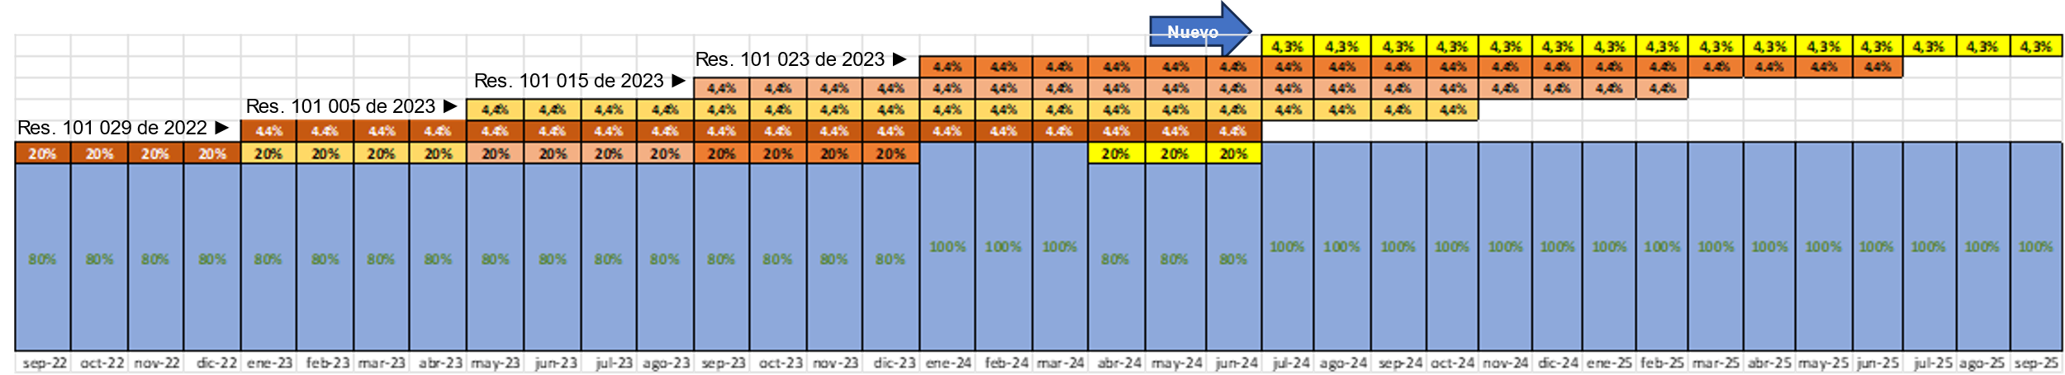

Ilustración 9. Ampliación esquema de diferimiento para incluir el tramo 5

# ANALISIS DE IMPACTO

En cuanto al impacto sobre cada uno de los agentes del mercado: comercializadores, distribuidores, transportadores y generadores las mejores cifras mensuales son las presentadas en el numeral 2.

En cuando al ASIC y LAC se mantienen los procedimientos implementados con motivo de la expedición de la Resolución CREG 101 029 de 2022.

# CONSULTA PÚBLICA

Teniendo en cuenta la conveniencia para el sistema de extender nuevamente la opción de diferir los pagos por transacciones en el MEM y pago de los cargos por uso de redes para los comercializadores con saldos acumulados, para los meses de abril, mayo y junio de 2024, definida en las Resoluciones CREG 101 029 de 2022[1], se recomienda que el proyecto de resolución que contiene la propuesta se publique para consulta de los agentes y terceros interesados.

# CONCLUSIONES

Para atender la problemática de los saldos acumulados por la opción tarifaria se han adoptado 2 mecanismos: financiamiento de FINDETER y la expedición de la Resolución CREG 101 028 de 2023. Con anteriores mecanismos se da manejo a la problemática de los saldos acumulados, de tal manera que no se va incrementa dicha cuenta e inicia el proceso de recuperación. Sin embargo, el proceso de recuperación de dichos saldos tomará algunos meses.

Adicionalmente, con la materialización del fenómeno climático de El Niño, los precios en bolsa han tenido una tendencia a incrementarse dada la disminución en la oferta hídrica y por ende el uso de recursos de generación térmicos costosos, situación que afecta a aquellos comercializadores con exposición en bolsa, dado que de acuerdo con la Resolución CREG 119 de 2007, se define una componente AJ en la tarifa a los usuarios en donde solamente se permite trasladar hasta 1.3 de los precios de contratos, por lo que el comercializador debe financiar la diferencia hasta tanto los precios en bolsa disminuyan para recuperar dichos costos.

Ahora bien, dada la situación energética de corto plazo se hace necesario lograr la recuperación del embalse, por lo que se va a requerir mayor participación de la generación térmica en los meses de abril a junio de 2024, según los análisis energéticos del operador del mercado. En ese sentido, lo que se podría esperar es que los precios en bolsa se mantengan por encima del precio de los contratos.

Así las cosas, se identifique que persisten presiones de liquides a los comercializadores con saldos acumulado, por lo que se considera conveniente disponer de un quinto de tramo del mecanismo diferimiento de pago, Resolución CREG 101 029 de 2022, para los meses de abril a junio de 2024.

1. Modificada por las Resoluciones CREG 101 005, CREG 101 015 y CREG 101 023 de 2023 para incluir los tramos 2, 3 y 4 respectivamente.